表单综合作业一：

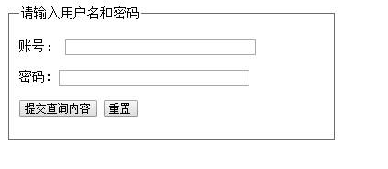

表单综合作业二：

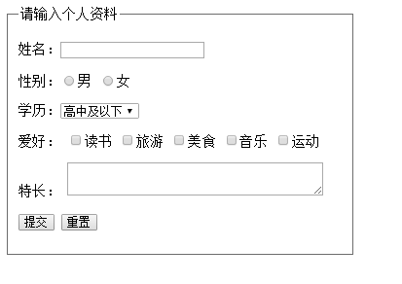

表单作业三：

58简历信息表单：（说明：下拉框的选项和值由自己设定）

